“函数及其图象”练习
1．过反比例函数的图象上的一点分别作x、y轴的垂线段,如果垂线段与x、y轴所围成的矩形面积是6,那么该函数的表达式是______;若点A(-3,m)在这个反比例函数的图象上,则m=______.
2．在平面直角坐标系中，已知一次函数的图象过点，与轴交于点，与轴交于点，且，那么点的坐标是 ．
3．九年级数学课本上，用“描点法”画二次函数的图象时．列了如下表格：

x | … | -2 | -1 | 0 | 1 | 2 | …
y | … |  | -4 |  | -2 |  | …

根据表格上的信息同答问题：该二次函数
在=3时，y= ．
4． 如图，是一次函数y=kx+b与反比例函数y=的图像，则关于
x的方程kx+b=的解为( )
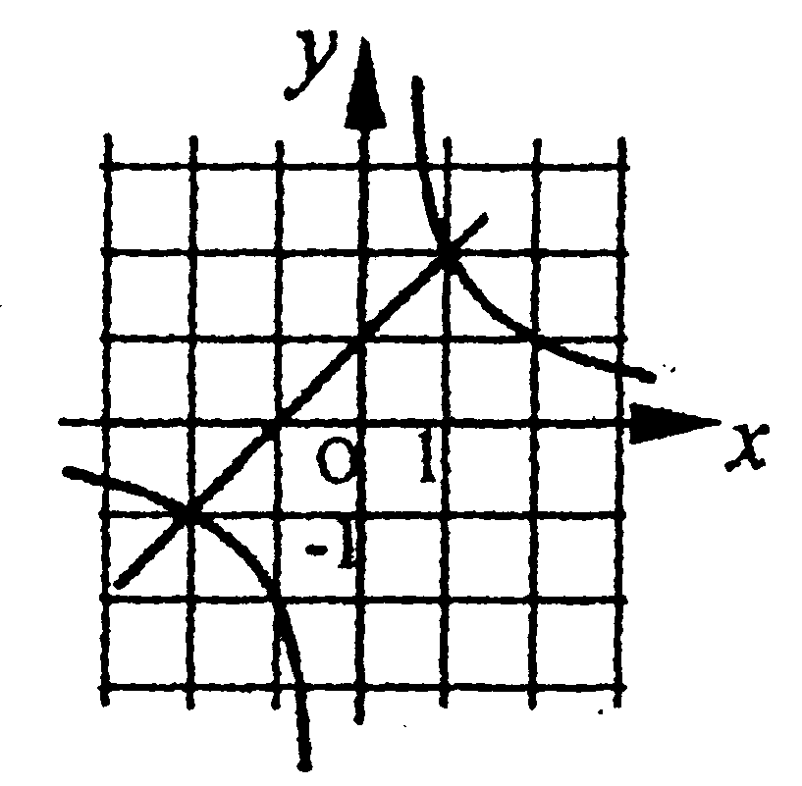
A．x_{l}=1，x₂=2 B．x_{l}=-2，x₂=-1
x
y
O
3
C．x_{l}=1，x₂=-2 D．x_{l}=2，x₂=-1
5．一次函数与的图象如图，则
下列结论①；②；③当时，中，
正确的个数是（ ）
A．0 B．1 C．2 D．3

6． 已知二次函数y=x²-x+a(a＞0)，当自变量x取m时，其相应的函数值小于0，那么下列结论中正确的是（ ）
A．m-1的函数值小于0 B． m-1的函数值大于0
C． m-1的函数值等于0 D．m-1的函数值与0的大小关系不确定
7．已知点A（－2，－c）向右平移8个单位得到点，A与两点均在抛物线上，且这条抛物线与轴的交点的纵坐标为－6，求这条抛物线的顶点坐标．

8．已知二次函数中，函数与自变量的部分对应值如下表：
 | … |  |  |  |  |  |  | …
 | … |  |  |  |  |  |  | …
（1）求该二次函数的关系式；
（2）当为何值时，有最小值，最小值是多少？
（3）若，两点都在该函数的图象上，试比较与的大小．

9．为缓解油价上涨给出租车待业带来的成本压力，某巿
y
3
O
6
7
x
7
6
11.2
13.3
E
F
AF
BF
CF
DF
自2007年11月17日起，调整出租车运价，调整方案见下
列表格及图象（其中a,b,c为常数）
行驶路程 | 收费标准
行驶路程 | 调价前 | 调价后
不超过3km的部分 | 起步价6元 | 起步价a 元
超过3km不超出6km的部分 | 每公里2.1元 | 每公里b元
超出6km的部分 | 每公里2.1元 | 每公里c元

设行驶路程xkm时，调价前的运价y₁（元），调价后的运价为y₂（元）如图，折线ABCD表示y₂与x之间的函数关系式，线段EF表示当
0≤x≤3时，y₁与x的函数关系式，根据图表信息，完成下列各题：
①填空：a=______,b=______,c=_______.
②写出当x＞3时，y₁与x的关系，并在上图中画出该函数的图象.
③函数y₁与y₂的图象是否存在交点？若存在，求出交点的坐标，并说明该点的实际意义，若不存在请说明理由.

10．已知等腰三角形ABC的两个顶点分别是A（0，1），B（0，3），第三个顶点C在x轴的正半轴上．关于y轴对称的抛物线y＝ax²＋bx＋c经过A，D（3，－2），P三点，且点P关于直线AC的对称点在x轴上．
y
x
O
·
·
·
A
B
D
（1）求直线BC的解析式；
（2）求抛物线y＝ax²＋bx＋c的解析式及点P的坐标；
（3）设M是y轴上的一个动点，求PM＋CM的取值范围．

答案：
1．；
2．
3．－4
4．C
5．B
6．B
7．解：由抛物线与轴交点的纵坐标为－6，得＝－6．
∴A（－2，6），点A向右平移8个单位得到点（6，6）．
∵A与两点均在抛物线上，
∴ 解这个方程组，得
故抛物线的解析式是．
∴抛物线的顶点坐标为（2，－10）．
8．解：（1）根据题意，当时，；当时，．
所以
解得
所以，该二次函数关系式为．
（2）因为，
所以当时，有最小值，最小值是1．
（3）因为，两点都在函数的图象上，
所以，，．
．
所以，当，即时，；
当，即时，；
当，即时，．
9．解：(1) a=7, b=1.4, c=2.1
（2）
（3）有交点为其意义为当时是方案调价前合算，当时方案调价后合算.
10．解：（1）∵A（0，1），B（0，3），∴AB＝2．
∵△ABC是等腰三角形，且点C在x轴的正半轴上，∴AC＝AB＝2．
∴OC＝＝．∴C（，0）．
设直线BC的解析式为，∴，∴．
∴直线BC的解析式为．
（2）∵抛物线y＝ax²＋bx＋c关于y轴对称，∴b＝0．
又抛物线y＝ax²＋bx＋c经过A（0，1），D（3，－2）两点，
∴解得 ∴抛物线的解析式是．
y
x
O
·
·
·
A
B
D
C′
·
C
·
P
·
Q
M
在Rt△AOC中，OA＝1，AC＝2，易得∠ACO＝30°．
在Rt△BOC中，OB＝3，OC＝，易得∠BCO＝60°．
∴CA是∠BCO的角平分线．
∴直线BC与x轴关于直线AC对称．
点P关于直线AC的对称点在x轴上，则符合条件的点P就是直线BC与抛物线的交点．
∵点P在直线BC：上，
故设点P的坐标是（x，）．
又点P（x，）在抛物线上，
∴＝．解得x₁＝，x₂＝2．
故所求的点P的坐标是P₁（，0），P₂（2，－3）．
（3）要求PM＋CM的取值范围，可先求PM＋CM的最小值．
Ⅰ）当点P的坐标是（，0）时，点P与点C重合，故PM＋CM＝2 CM．
显然CM的最小值就是点C到y轴的距离为，
∵点M是y轴上的动点，∴PM＋CM无最大值．∴PM＋CM≥2．
Ⅱ）当点P的坐标是（2，－3）时，由点C关于y轴的对称点C′（－，0），
故只要求PM＋MC′的最小值，显然线段PC′最短，易求得PC′＝6．
∴PM＋CM的最小值是6．
同理PM＋CM没有最大值，∴PM＋CM的取值范围是PM＋CM≥6．
综上所述，当点P的坐标是（，0）时，PM＋CM≥2，
当点P的坐标是（2，－3）时，PM＋CM≥6．

